Banci si scaune pentru elevi (clasele liceale si gimnaziale).
Denumirea | Specificații | Imagine |  | unitati
Lotul 1: Bancă cu scaun pentru elev clase liceale
Scaun pentru elev  Clase liceale | - Confecționat din polipropilenă brută de înaltă elasticitate (%100)  - Suprafață specială pentru a preveni alunecarea.  - Forma exterioară se adaptează la curbura spatelui.  - Rezistă la tensiuni foarte mari în punctul de întâlnire al scaunului și al spătarului.  Structura metalică:  - Carcasa scaunului realizată din profil de tub de 22x2,5 mm.  - Carcasa metalica vopsita electrostatic la 200 grade celsius.  - Dimensiune: 44x45x46 cm h  - GARANȚIE DE 5 ANI  - Executat în condiții de fabrica  - Atașarea actelor confirmative a modelului ofertat (Link producătorului, catalog, etc.) | 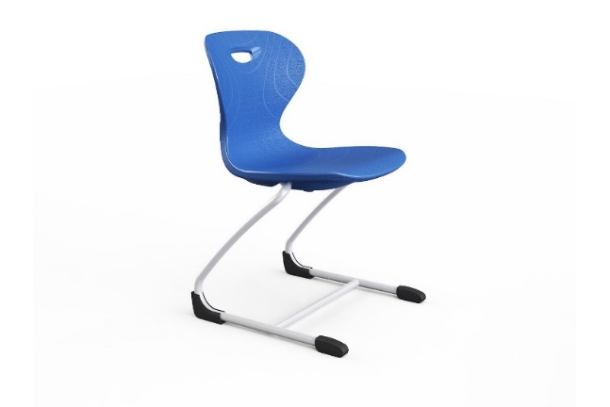 |  | 180
Bancă pentru elev  Clase liceale | - Asmblat cu șuruburi speciale de 4,8x16 mm.  - Structura și cadrul metalic din tub Diametru 42x1,5 mm – Diametru 25x1,5 mm, profilul cutiei 10x30x1 mm .  - Toate piesele metalice sunt cotate cu vopsele cu pulbere electrostatică.  - Suport pentru cărți din sârmă metalică și agățător pentru genți sub masă.  - Panou frontal din metal perforat de 1 mm  - Grosimea de 18 mm și dimensiuni de 69*51 cm  - Placaj stratificat și suportul pentru creioane din plastic plasat pe masă.  - Placajul laminat  - Dimensiuni: 69*51*76 cm h  - GARANȚIE DE 5 ANI  - Executat în condiții de fabrica  - Atașarea actelor confirmative a modelului ofertat (Link producătorului, catalog, etc.) | 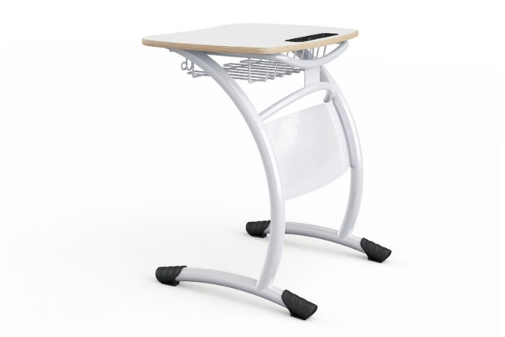 |  | 180
Lotul 1 |  |  |  | 495 000 lei
Lotul 2: Bancă cu două scaune pentru elevi clasele gimnaziale
Bancă pentru elevi clase gimnaziale | - Blatul băncii cu dimensiunea de 110x45cm sa fie realizat cu proprietăți fizice și mecanice corespunzătoare, nedeformabil, rezistent la zgârieturi.  - Suport pentru stilouri pe masă  - profilul oval plat de 25x50x1,5 mm și 16x40x 1,5 mm. Picioarele rândului și înregistrările intermediare superioare și inferioare în funcție de metoda de îndoire în mașinile de îndoit profile  - Coșul de sârmă eșalonat de 106x28x12cm  - Agățător de genți din sârmă de transmisie de Ø 5mm pe piciorul mesei pentru a agăța geanta  - Suprafețele metalice vopsire statică specială pe bază de poliester epoxid (pentru păstrarea metalului)  - Dimensiuni:110x45x70 cm h  - GARANȚIE DE 5 ANI  - Executat în condiții de fabrica  - Atașarea actelor confirmative a modelului ofertat (Link producătorului, catalog, etc.) |  | 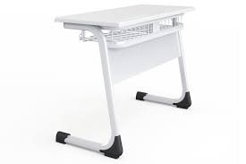 | 90
Scaun pentru elev clase gimnaziale | - Confecționat din polipropilenă brută de înaltă elasticitate (%100)  - Suprafață specială pentru a preveni alunecarea.  - Forma exterioară se adaptează la curbura spatelui.  - Rezistă la tensiuni foarte mari în punctul de întâlnire al scaunului și al spătarului.  Structura metalică:  - Carcasa scaunului realizată din profil de tub de 22x2,5 mm.  - Carcasa metalica vopsita electrostatic la 200 grade celsius.  - Dimensiune: 38x39x42 cm h  - GARANȚIE DE 5 ANI  - Executat în condiții de fabrica  - Atașarea actelor confirmative a modelului ofertat (Link producătorului, catalog, etc.) |  |  | 180
Lotul 2 |  |  |  | 302 985 lei
TOTAL |  |  |  | 797 985 LEI  FARA TVA

